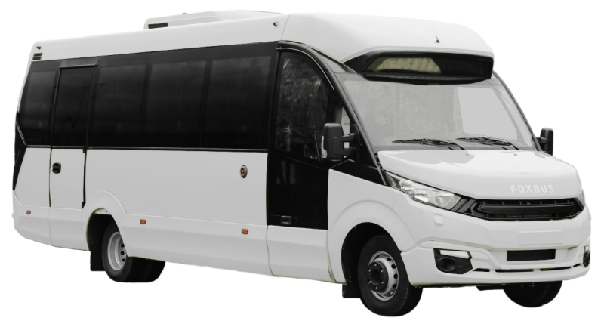

Спецификация:

Автобус, категории М3, класса III для междугородней перевозки пассажиров
Автобус FOXBUS 62412-01
Общая стоимость автобуса: 6 550 000 р. (цена действительна до 20 июля 2021 г.)
Год выпуска: 2021
Страна изготовитель шасси, на базе которого изготавливается автобус: Испания
Шасси: 100% двухсторонняя оцинкованная сталь
Корпус автобуса: композитные материалы и алюминиевые сэндвич панели
Гарантия на шасси: 2 года или 200 000 км
Гарантия на оборудование автобуса: 1 год или 100 000 км

РАЗМЕР / ВМЕСТИМОСТЬ / ОБЪЕМ |  | Наружная длина | 8 730 мм
 |  | Наружная ширина / ширина (с боковыми зеркалами) | 2 475 / 3 012 мм
 |  | Расстояние между осями колёс | 4 750 мм
 |  | Наружная высота (с кондиционером) | 3 150 мм
 |  | Дорожный просвет | 171 мм
 |  | Вместимость салона | 31 посадочное место + 0 гид + 1 водитель
СКОРОСТНЫЕ ХАРАКТЕРИСТИКИ |  | Максимальная скорость (с ограничителем) | 90 км/ч
РАСХОД ТОПЛИВА |  | Городской | 17,5 л / 100 км
 |  | Загородный | 13,5 л / 100 км
 |  | Смешанный | 15,5 л / 100 км
ТОПЛИВО |  | Дизельное | Евро-5
 |  | Емкость бака | 100 литров
ДВИГАТЕЛЬ 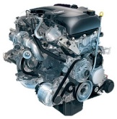 |  | Модель | Iveco F1C
 |  | Рабочий объем | 2 998 см³
 |  | Топливная система | Common Rail
 |  | Привод ГРМ | Цепной (двухрядная цепь)
 |  | Мощность | max170 л/с , 3 500 об/мин
 |  | Крутящий момент | Max 430 Н/м, 2 800 об/мин
 | Базовое оборудование автомобиля:
 | Механическая 6-и ступенчатая коробка передач
 | Аудиоподготовка (антенна)
 | Набор инструментов: противооткатный башмаки (2 шт.)
 | Бортовой компьютер со стандартным функционалом
 | Сиденье водителя на подвеске с регулировкой жесткости, с 3-мя регулировками, 3-х точечный ремень безопасности
 | Отопление водителя от системы отопления двигателя
 | Наружные зеркала с электрорегулировкой, подогревом и повторителем поворотов
Колеса: штампованные диски R16 (Шины 225/75 R16) 6 шт.
P.S.: Задняя ось двухскатная ошиновка
 | Запасное колесо (Шина 225/75 R16) 1 шт.
 | Генератор 180А (12В)
 | Пневматическая задняя подвеска
 | Топливный бак 100 л
 | Выхлопная труба слева у заднего колеса
 | Подогрев сиденья водителя- (на шасси ЭКОНОМ отсутствует)
 | Круиз - контроль (штатный)
 | Передние противотуманные фары ( штатные)
 | Климат- контроль водителя (штатный) - (на шасси ЭКОНОМ отсутствует)
 | Комплектация автобуса:
 | Пассажирские сиденья класса "Турист" с высокой спинкой, ткань, регулировкой наклона спинки (26 сидений), складывающимися подлокотниками по проходу (13 сидений)
 | Кондиционер Yilkar YK 155 MB (пр-во Турция) (16 кВт) с установкой вентиляционного короба совмещенного с багажными полками (производство "Инновационные технологии") с дефлекторами
 | Подиум под сиденьями (высота 100 мм)
 | Напольное покрытие Транспортный линолеум
 | Багажный отсек в задней части кузова, 2,1 м³ с подсветкой (отделка: Транспортный линолеум и стеклопластиковые панели)
 | Отдельный отсек для запасного колеса со съемной крышкой, механизм для снятия / установки запасного колеса
 | Панорамное остекление кузова
 | Стандартная Термо / гидро / шумо изоляция салона (борт, потолок)
 | Аварийно-вентиляционный стеклянный люк (2 шт.)
 | Отделка салона декоративной тканью в тон с сиденьями (стены, потолок)
 | Отделка оконных проемов композитным антивандальным материалом
 | Передняя автоматическая сдвижная дверь типа "слайдер" (электропривод)
 | Задняя дверь распашная (аварийный / запасной выход) с блокировкой открывания
 | Автономный отопитель жидкостный Теплостар 14ТС-10 МИНИ GP (14 кВт) (3 функции: предпусковой подогрев двигателя, послепусковой догреватель, отопитель салона)
 | Отопление салона конвекторами - 2 шт.
 | Ленточные потолочные LED светильники (дневной / ночной свет) - 6 шт.
 | Подсветка подиума кресел ленточными светильниками LED - 2 шт.
 | Подсветка передней подножки - точечные LED светильники - 2 шт.
 | Солнцезащитная шторка для водителя
 | Передние фары – IVECO
 | Передние ходовые- IVECO
 | Задняя оптика модульная светодиодная LED
 | Контурные огни по периметру кузова - верхние 4 шт., нижние 6 шт.
 | Звуковая сигнализация при движении задним ходом
 | Аварийный молоток (5 шт.)
 | Кронштейн для крепления огнетушителя - 2 шт.
 | Тахограф Continental VDO DTCO 3283 с блоком СКЗИ + датчик скорости + монтажный комплект
 | Система вызова экстренных служб "ЭРА ГЛОНАСС"
 | Стандартные цвета: белый RAL 9003, черный RAL 9005, оранжевый RAL 2008, синий RAL 5015, зеленый RAL 6029
Дополнительное оборудование возможное к установке
 | Сиденье гида C 15 Люкс (2-а подлокотника, регулировка наклона, 3-х точечный ремень безопасности + обшивка в тон общего салона + подготовка каркаса автобуса) соответствует сидениям установленным в салоне
 | Багажный отсек (отделка: стеклопластиковые панели оклеенные карпетом)
 | Боковые багажные отделения Углубленные (левый и правый борт) с подсветкой, отделка рифленый алюминий, полезный объем не менее 1,45 м³ с подсветкой
 | Тонировка светопроницаемостью 5%
Доплата за материал повышенной износостойкости эко-кожа
- Отделка салона: потолок триплированный, багажные полки, борта триплированный
- Отделка кресел: эко-кожа
 | Накладной подголовник кресла (32 шт.) экокожа Carrera E-77 Dr.Brawn
Борта, потолок и полки с прострочкой ромбом
Кресла в центральной части с прострочкой ромбом
 | Сетка для газет 27 шт.
 | Складной столик 26 шт.
 | Вышивка Лого FoxBus на подголовниках кресел (32 шт.)
 | 3-х точечные ремни безопасности ( 31 шт.)
 | Накладка на спинку 27 шт.
 | Накладки на задние колесные арки в цвет кузова
 | Выключатель массы 14.923.01 с несъемным ключом, 250А, 69x69x75мм (Osculati, Италия)
 | Фильтровентиляционное устройство (1 шт.) расположение заднее
 | Индивидуальный блок с подсветкой, вентиляцией и динамиком и USB разъемом (комплект 15 шт.) (цвет: бежевый/серый) динамик 12W
Распределение света по кнопкам включения:
Подсветка потолка (белая) клавиша 1
Подсветка потолка (синяя) клавиша 2
Подсветка багажных полок (красная) клавиша 3
Подсветка подиума (синяя) клавиша 4
 | Штатное дистанционное открывание двери с кнопки ключа зажигания
 | Обработка кузова составом Dinitrol 479
 | Наклон 3-х спинок на заднем ряде кресел
 | Камера заднего вида (подключение к экрану аудиосистемы)
 | Автономный воздушный независимый отопитель Планар 8ДМ-12 (6 кВт)
 | Электронный пульт управления для отопителя Планар 8ДМ-12 (6 кВт)
 | Автомагнитола формата 2 Din
 | Акустика (50W / 300W) для пассажиров 4 шт. (подключение к усилителю)
 | Акустика (50W / 300W) для водителя 2 шт. (подключение к аудиосистеме)
 | Автоусилитель (для аудиосистем)
 | Установка кнопки включения питания сервис-блоков, установка зуммера кнопки вызова и отключения водителя сервис-блоков
 | Преобразователь напряжения (инвертор 12-220V, 250W) для караоке-системы
 | Солнце защитная шторка гида
 | Дополнительный кронштейн ТГ 2
 | Автомобильная караоке-система
 | Усилитель для караоке-системы
 | Экранированные провода для исключения помех в работе караоке-системы
 | Потолочный автомобильный монитор (24") бежевый /серый в передней части
 | Потолочный автомобильный монитор (22") бежевый/серый в задней части
 | USB разъемы для зарядки электронных устройств 5В / 2,1А / 1А (комплект 13 шт.) установка между кресел
 | Дополнительная подсветка подиума со стороны конвекторов (цвет синий)
 | Передний рейс указатель монохронный, цвет желтый с автоинформатором
 | Шторки в салон автобуса (комплект)

Схема расположения сидений 62412-01:
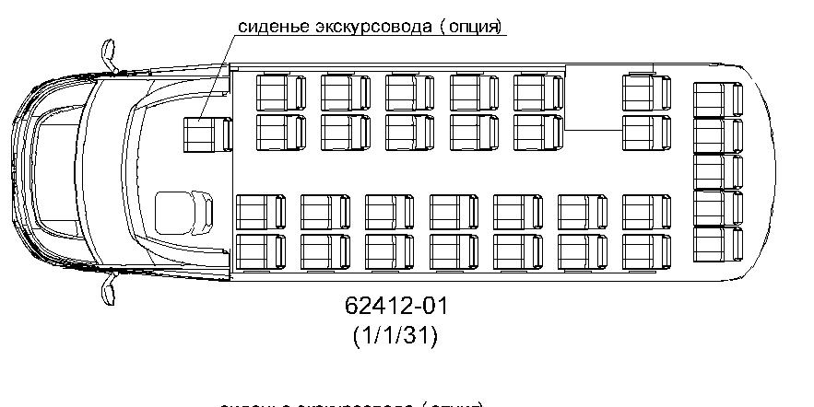

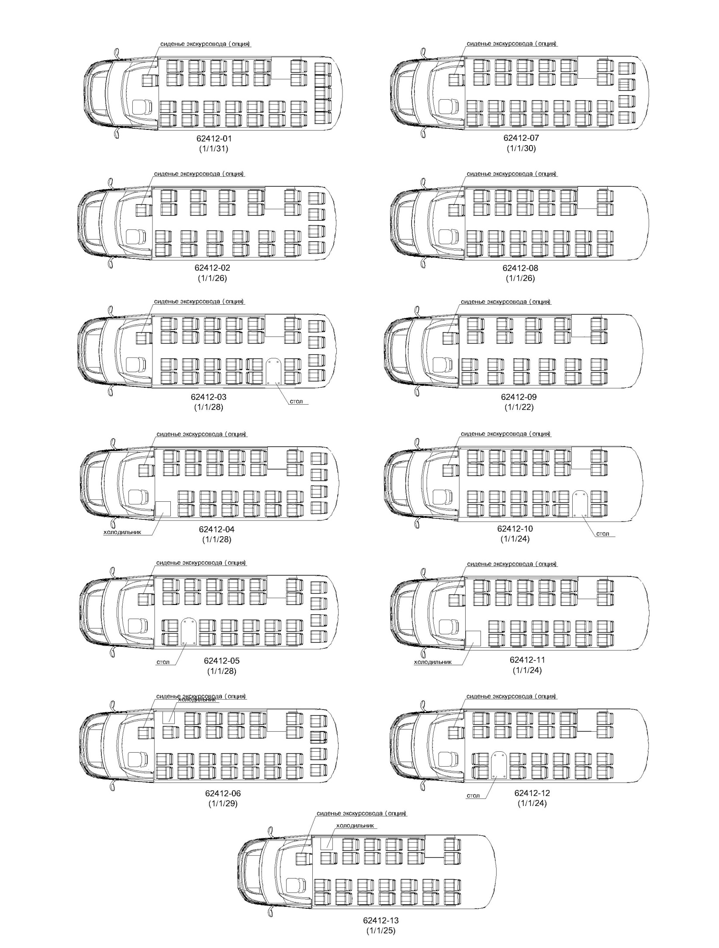

Фото салона(образец ткань):

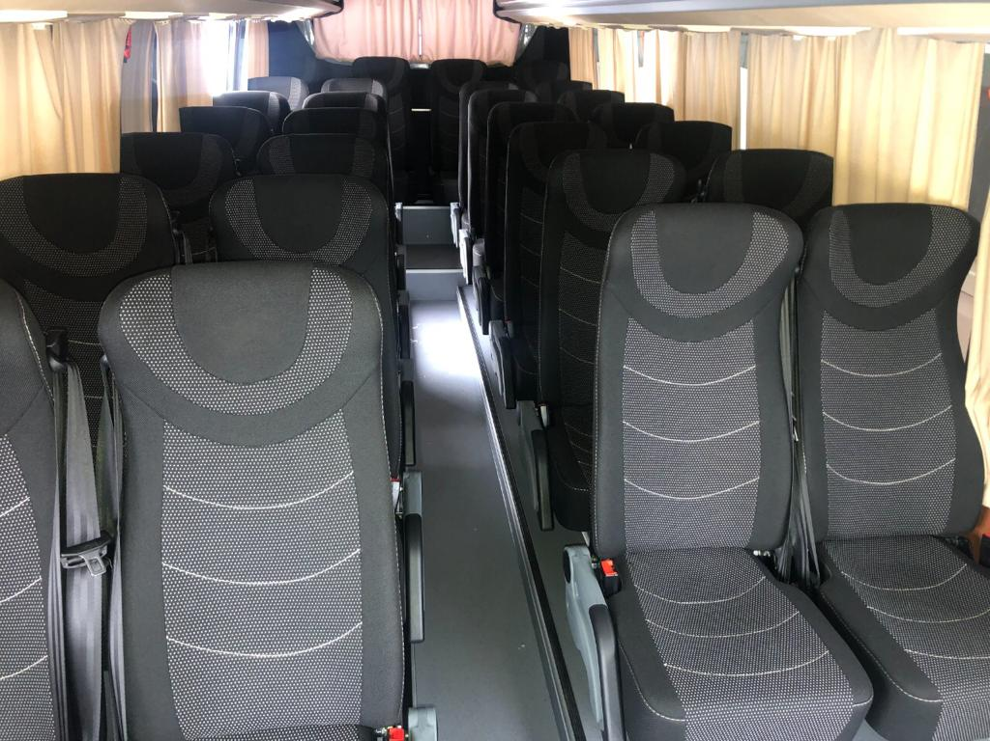

Образец Эко-кожа (опция доплата 41 000 р.)
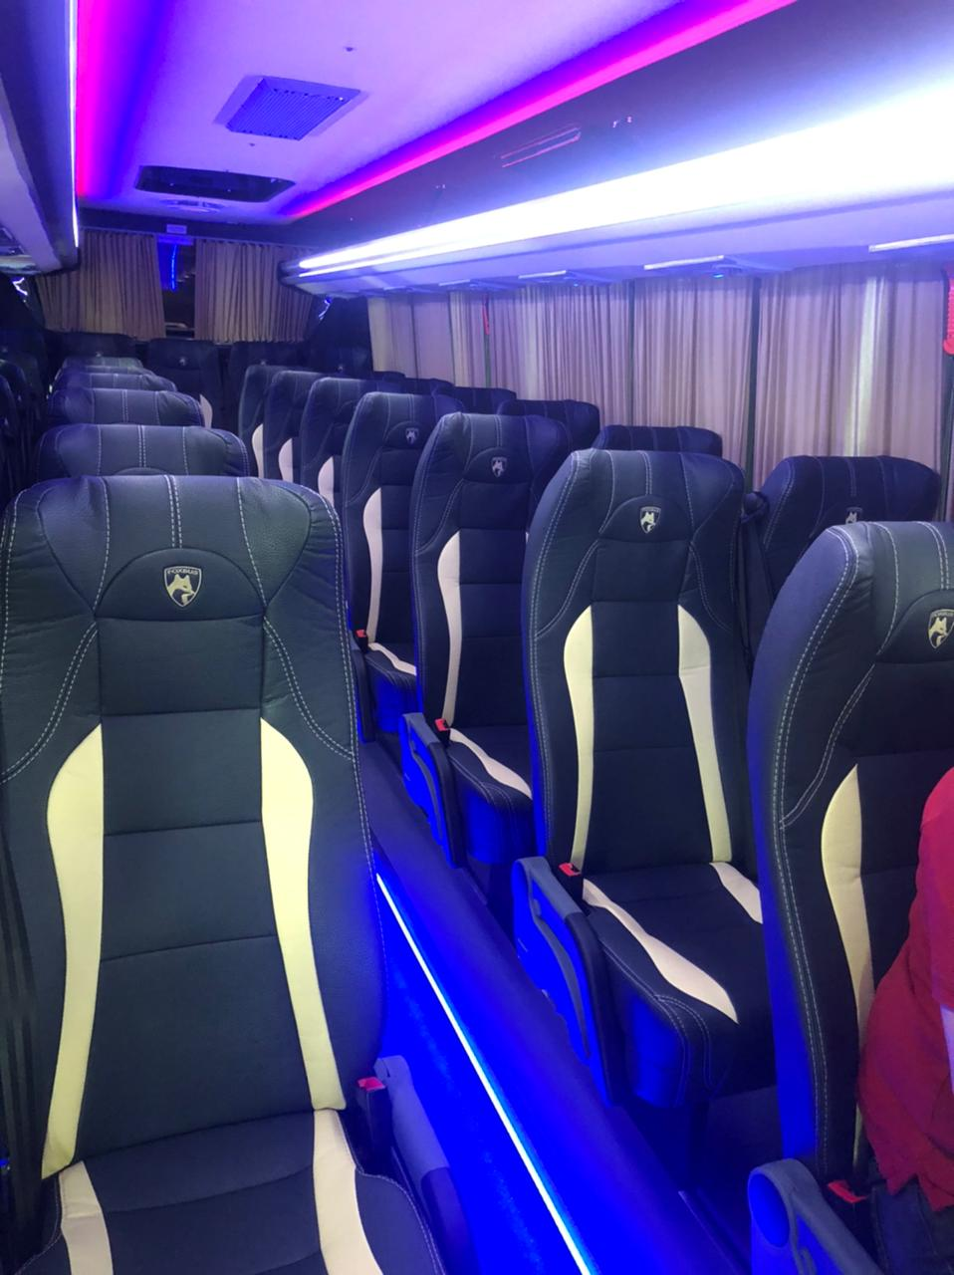

На метане:
на базе шасси Iveco Daily 70С14GCCP
ТОПЛИВО | Газ (метан) | Евро- 6
 | Емкость топливных баллонов (5+1 опционально) | 302 литра
ДВИГАТЕЛЬ 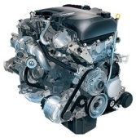 | Объем заправляемого газа | 73 м³
 | Модель | Iveco F1C (CNG)
 | Рабочий объем | 2 998 см³
 | Топливная система | Common Rail
 | Привод ГРМ | Цепной (двухрядная цепь)

Туристический автобус Неман собран на шасси итальянского бренда Ивеко Дейли и предполагает использование торсионной передней подвески со стабилизатором поперечной устойчивости, что повышает безопасность движения при поворотах и разворотах. Задняя подвеска – пневматическая, которая и обеспечивает плавность хода и комфорт пассажиров. Технически грамотно разработанная рамная конструкция увеличивает показатель вместительности и грузоподъемности при минимальном собственном весе. В сравнении с предыдущим поколением, новое шасси для IVECO Daily 70C17 имеет увеличенную колесную базу на 400 мм.

Преимущества покупки туристических автобусов Неман
- Высокая степень комфорта салона для туристов рассчитаны на дальние расстояния;
- Конфигурация сборки и технические характеристики двигателя соответствуют Евро-5; Евро-6
- Экономичная в эксплуатации модель – низкий расход топлива;
- Отличное место водителя: панель управления позволяют без усталости и напряжения работать положенные часы рабочей смены.
Развитие услуг путешествий невозможно без комфортного средства передвижения.
Мы предлагаем выгодные условия покупки, в том числе кредит и лизинг

